INFORME DE LA COMISIÓN DE GOBIERNO INTERIOR, NACIONALIDAD, CIUDADANÍA Y REGIONALIZACIÓN RECAÍDO EN EL PROYECTO DE LEY QUE ESTABLECE COMO FERIADO EL 2 DE OCTUBRE PARA LA REGIÓN DE LOS RÍOS.
________________________________________________________________

BOLETÍN N° 9606-06

HONORABLE CÁMARA:

La Comisión de Gobierno Interior, Nacionalidad, Ciudadanía y Regionalización viene en informar, en primer trámite constitucional y primero reglamentario, el proyecto de la referencia, originado en una moción de los diputados señores Bernardo Berger, Marcelo Chávez, Iván Flores, Enrique Jaramillo, Juan Morano y Ricardo Rincón.

I.- CONSTANCIAS REGLAMENTARIAS.

Para los efectos constitucionales, legales y reglamentarios pertinentes, se hace constar, en lo sustancial, previamente al análisis de esta iniciativa, lo siguiente:
1) Que la idea matriz del proyecto que se somete a la consideración de la Sala es declarar feriado el día 2 de octubre de cada año para la Región de Los Ríos, con motivo de conmemorar en esa fecha la entrada en vigencia de la ley N° 20.174, que creó la mencionada Región.

2) Que su articulado es de quórum simple.

3) Que el proyecto no requiere ser conocido por la Comisión de Hacienda.

4) Que el texto que se propone fue aprobado, tanto en general como en particular, por tratarse de un artículo único, con los votos de la señorita Cicardini, doña Daniella (Presidenta), y los de los diputados Aguiló, don Sergio; Arriagada, don Claudio; Becker, don Germán; Berger, don Bernardo; Farías, don Ramón; Flores, don Iván; Mirosevic, don Vlado; Morales, don Celso; Ojeda, don Sergio, y Sandoval, don David.

5) Que se designó Diputado Informante al señor Bernardo Berger.
II.- ANTECEDENTES.
- La Moción.
Señalan sus autores que la creación de la Región de los Ríos, como tal, constituyó en su oportunidad un acto de justicia territorial con la ex provincia de Valdivia y sus habitantes.
Agregan que desde fines de la década de 1960, Valdivia fue la capital técnica de un territorio que, al principio, involucró las provincias de Cautín, Valdivia y Osorno.

Esta estructura dio sus frutos en materia de planificación de inversión pública, pero se vio interrumpida el año 1974, con la creación de las 13 regiones del país, lo que significó el desmantelamiento de las instituciones, y el traslado de personas, equipos, presupuestos y materiales a la nueva capital regional, Puerto Montt, desde la recién creada Región de Los Lagos. Desde esa fecha, el sentimiento de despojo institucional y de pérdida del poder político de decisión y de participación en los presupuestos públicos, se fue haciendo cada vez más evidente dentro de la institucionalidad y la ciudadanía de la provincia de Valdivia, comprendiendo sus 12 comunas.
Cabe recordar que el proceso de regionalización, que data de 1974, estuvo vigente hasta el año 2007 y generó molestia generalizada entre la población valdiviana. Sin embargo, la comunidad se organizó y creó el Comité Valdivia Nueva Región, y luego el Comité Femenino por la Nueva Región. Ambas instituciones, durante 33 años, lideraron un trabajo conjunto para devolverle a Valdivia su autonomía. El movimiento social, de carácter transversal, que agrupó a los parlamentarios, a los partidos político, las organizaciones sociales, etcétera, lograron convocatorias importantes.
A fines de la década de 1990, el Presidente Frei Ruiz-Tagle, reconoció la particularidad de la provincia de Valdivia y su población, y dictó un instructivo para darle atribuciones especiales a los servicios públicos provinciales, en términos de otorgarles mayor capacidad de gestión en su relación con los ministerios y la intendencia regional de Puerto Montt. Dicho instrumento dio resultados parciales.
Lo anterior, sumado al movimiento social creciente, llevó al gobierno del ex Presidente Lagos a promover una reforma constitucional para eliminar la referencia al número de regiones del país, concitando un apoyo transversal en ese sentido.
Asimismo, el ex Presidente Lagos se comprometió a presentar un proyecto de ley para crear dos nuevas regiones, que aprobó a fines del año 2006.
Así, le correspondió a la Presidenta Bachelet, en su primer mandato, la promulgación de la ley que crea la Región de Los Ríos, el 16 de marzo del año 2007. Desde esa fecha transcurrieron 180 días para que el nuevo territorio asumiera las responsabilidades administrativas y jurídicas inherentes. Ese plazo se cumplió el día 2 de octubre de 2007, por lo tanto la Región de Los Ríos nació oficialmente en esa fecha. La ley respectiva es la N° 20.174.
En otro ámbito, es importante destacar que, en la actualidad, en la Región de Los Ríos se conmemora la fecha que se establece como feriado regional mediante la entrega de la medalla "2 de Octubre", con la cual el Consejo Regional distingue a personas e instituciones que han contribuido de manera sustancial al desarrollo de la XIV Región. Ese día se realiza un tradicional desfile de aniversario.
Se trata, pues, de una larga historia de lucha ciudadana. La región no nació sólo por decisión del Ejecutivo, sino por un movimiento ciudadano que quería ser un actor relevante en la construcción de su propio destino, clamor que fue acogido finalmente por los gobiernos de los ex presidentes Frei y Lagos y la Presidenta Bachelet, según se explicó.
A juicio de los autores del proyecto, la declaración de este feriado contribuirá a que habitantes de la Región de los Ríos puedan celebrar en familia y en comunidad este evento, reconociendo además el valor que tuvo en su gestación la actividad incesante declarada de parte de los habitantes de la Región.

b) Normativa legal relacionada con el proyecto

En materia de feriados, resulta pertinente recordar que la ley N°2.977, del año 1915, estableció los siguientes:
Los domingos de todo el año;
Los festivos correspondientes al 1 de enero, 15 de agosto, 1 de noviembre, 8 y 25 de diciembre;
Los días viernes y sábado de la Semana Santa, el 18 y 19 de septiembre y el 21 de mayo.
El texto antes citado ha sido complementado por diversas leyes que han establecido feriados específicos atendiendo a diversas circunstancias (celebración de festividades, desarrollo de actos de alcance nacional, etcétera) que el legislador, recogiendo la necesidad avalada por la experiencia, ha plasmado en el ordenamiento jurídico. Se trata, pues, de feriados que, por lo general, si bien no tienen el arraigo de los antes referidos, responden a situaciones muy atendibles.
En este orden de consideraciones, cabe señalar que la ley N°19.700, Orgánica Constitucional sobre Votaciones Populares y Escrutinios, prescribe como feriado legal el día en que se lleven a efecto plebiscitos o elecciones de Presidente de la República o de Parlamentarios.
A su vez, la ley N°19.668 trasladó los feriados, establecidos previamente en distintos cuerpos legales, y correspondientes al 29 de junio, día de San Pedro y San Pablo; 12 de octubre, día del Descubrimiento de Dos Mundos; y el día de la Fiesta de Corpus Cristi -actual celebración de la Virgen del Carmen-, a los días lunes de la semana en que ocurren, en caso de corresponder a día martes, miércoles o jueves, y los días lunes de la semana siguiente, en el evento de que sean en un viernes.
En el ámbito del derecho laboral, cabe consignar que la ley N°18.620, que contiene el Código del Trabajo, estipula como feriado el día 1 de mayo.
El Estatuto Administrativo, por su parte, dispone que los funcionarios públicos no estarán obligados a trabajar las tardes de los días 17 de septiembre, como tampoco las del 24 y del 31 de diciembre, sin perjuicio de la facultad que confiere al Jefe Superior de la institución, al Secretario Regional Ministerial y al Director Regional, según el caso, de ordenar trabajos extraordinarios por razones de tareas impostergables que hayan de cumplirse.
Por su parte, la ley N°19.973 estableció como feriados irrenunciables y obligatorios para todos los dependientes del comercio los días 1 de mayo, 18 y 19 de septiembre, 25 de diciembre y 1 de enero de cada año.
En un ámbito similar al que se propone en el presente proyecto, la ley N°20.663 declaró feriado el día 7 de junio de cada año para la Región de Arica y Parinacota, en conmemoración de la Toma del Morro de Arica.
A su vez, la ley N°20.768 declaró feriado el 20 de agosto de cada año para las comunas de Chillán y de Chillán Viejo, fecha en que se recuerda el natalicio de Bernardo O’Higgins; y la ley N°20.771 estableció como feriado en la Región de Antofagasta, pero sólo por el año 2014, el día 8 de septiembre, fiesta de Nuestra Señora de Guadalupe de Ayquina.
De modo similar al caso anterior, la ley N°20.778 declaró feriado en la Región de Coquimbo el día 20 de septiembre de 2014, con motivo de la celebración de Fiesta de La Pampilla; y, finalmente, la ley N°20.783 estableció como feriado en la comuna de Rancagua el día 2 de octubre de 2014, al conmemorarse 200 años del denominado “Desastre de Rancagua”, entre otros textos legales.
Cabe hacer presente que tal enumeración de días declarados feriados se hace sólo a modo ejemplar.

**********

III.- DISCUSIÓN Y VOTACIÓN DEL PROYECTO.

- Discusión y Votación General
El proyecto en informe originó el siguiente debate.
El diputado señor Flores, coautor de la moción, destacó que la creación de la región de Los Ríos vino a materializarse después de 33 años de lucha ciudadana, toda vez que la población de la zona se trazó este objetivo inmediatamente después que el país quedó dividido constitucionalmente en 13 regiones, a raíz de la regionalización instaurada en 1974. Así, el territorio de Valdivia fue incluido en la región de Los Lagos, con capital en Puerto Montt, determinación que obedeció al propósito de potenciar a la Fuerza Aérea. Agregó que antes de 1974, Valdivia gozaba de mayor jerarquía y autonomía en el proceso de toma de decisiones que la afectaban. Un hito importante en el camino a la creación de la región de Los Ríos fue el instructivo presidencial, emanado durante la administración de don Eduardo Frei Ruiz-Tagle, que precisamente le dio impulso a la provincia de Valdivia. El proyecto de ley que creó esta región fue enviado al Parlamento por el ex presidente Ricardo Lagos, y se promulgó en la primera administración de la Presidenta Michelle Bachelet.
A mayor abundamiento, señaló que, precisamente, con ocasión de la conmemoración de la creación de la región de Los Ríos, los 2 de octubre de cada año, se lleva a cabo la Cuenta Pública, de parte del Gobierno Regional.
A su vez, el diputado señor Berger, también coautor de la iniciativa, destacó que la región de Los Ríos fue creada oficialmente el 2 de octubre de 2007, con la entrada en vigor de la ley N°20.174, y que fue la culminación de un movimiento ciudadano que se prolongó durante varios años. En ese período, la población de la zona se movilizó y realizó todas las gestiones a su alcance para demostrar a las autoridades del país que la aspiración de instaurar esta región era legítima y que, además, la nueva unidad político-administrativa era viable. Por consiguiente, la proposición del feriado regional viene a reconocer este esfuerzo ciudadano.
El diputado señor Sergio Ojeda manifestó su respaldo al proyecto, argumentando que constituye un justo reconocimiento a los habitantes de Valdivia y su movimiento por lograr la creación de la región en comento. Acotó que la fecha propuesta como feriado regional es apropiada.
*************

Concluido el debate, se procedió a votar la idea de legislar, que contó con la aprobación unánime de la Comisión, tal como se señaló en la primera parte de este Informe y se consigna nuevamente a continuación.

- Votación Particular

El artículo único del proyecto, que declara feriado el día 2 de octubre de cada año en la Región de Los Ríos, fue aprobado por unanimidad (11x0), con los votos de la señorita Cicardini, doña Daniella (Presidenta), y los de los diputados señores Aguiló, don Sergio; Arriagada, don Claudio; Becker, don Germán; Berger, don Bernardo; Farías, don Ramón; Flores, don Iván; Mirosevic, don Vlado; Morales, don Celso; Ojeda, don Sergio, y Sandoval, don David.

IV.- ARTÍCULOS QUE REVISTEN EL CARÁCTER DE ORGÁNICO CONSTITUCIONALES O DE QUÓRUM CALIFICADO.

No hay.

V.- ARTÍCULOS QUE DEBEN SER CONOCIDOS POR LA COMISIÓN DE HACIENDA.
Tampoco los hay.

VI.- ARTÍCULOS E INDICACIONES RECHAZADOS.
El artículo único del proyecto fue aprobado sin variaciones.

VII.- INDICACIONES DECLARADAS INADMISIBLES

No hubo indicaciones formuladas a la iniciativa en estudio.
Como consecuencia de lo anteriormente expuesto, y por las consideraciones que dará a conocer el Diputado Informante, la Comisión de Gobierno Interior, Nacionalidad, Ciudadanía y Regionalización recomienda a la Sala la aprobación del siguiente

PROYECTO DE LEY:
“Artículo Único: Declárase feriado el día 2 de Octubre de cada año para la Región de Los Ríos.”.

Tratado y acordado, según consta en las actas correspondientes a las sesiones celebradas los días 14 de septiembre de 2015 y 11 de octubre de 2016, con la asistencia de la diputada señorita Daniella Cicardini (Presidenta), y de los diputados señores Sergio Aguiló, Claudio Arriagada, Pepe Auth, Germán Becker, Bernardo Berger, Marcelo Chávez, Ramón Farías, Iván Flores, Sergio Gahona, Vlado Mirosevic, Celso Morales, Sergio Ojeda y David Sandoval.

Sala de la Comisión, a 12 de octubre de 2016.

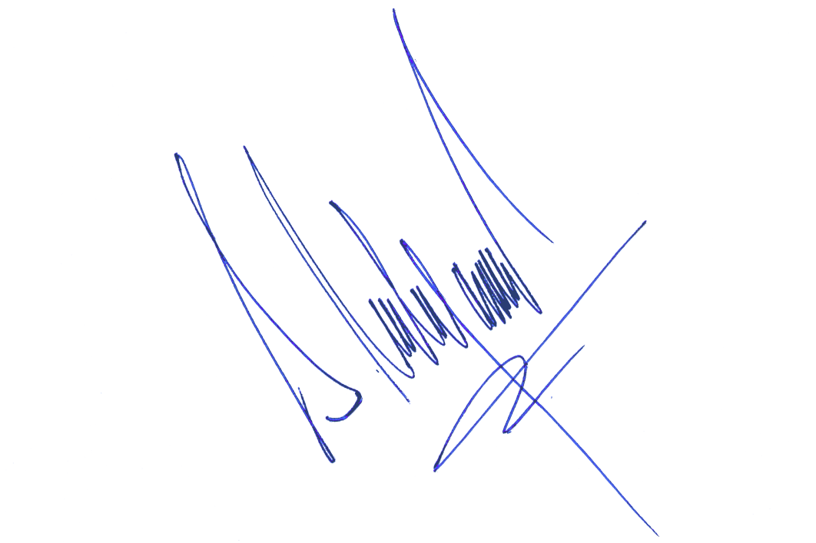

SERGIO MALAGAMBA STIGLICH
Abogado Secretario de la Comisión

